美国人口普查社会经济数据中提供了各个county当地的各项社会经济数据和数据的准确性。我们选取了其中能够直观反映当地的各项社会经济数据的量的149个维度的数据，结合我们问题1的模型提供的6个维度当地和州的毒品事件数数据，生成了一个155维的数据向量，我们把它称之为x。

现在，我们要是想把x和当地的毒品事件增长量y联系起来，必须找到一个映射关系h使得h(x)->y。

需要注意的几点是，我们提供的数据x的155个维度不一定都用得上，而且这一映射关系也不一定是线性的，很可能非常复杂，因此，基于以上几点我们会使用一个神经网络去学习这一映射关系。

在把数据x和y输入到神经网络之前，我们先对x和y进行了数据清洗、矩阵化和规范化操作，保证输入数据满足维度。

神经网络具体构造如下:

首先输入维度为[batch_num,7,155]的数据x_0，这里7是指我们使用的2010-2016年这7年的数据。x_0乘上一个[155,155]维度的权重矩阵再加上一个[155,]维的偏置矩阵得到x_0_1，x_0_1进入relu函数得到x_1。relu函数的表达式如下:

relu(x) = if x > 0 : x else 0

这个函数的作用是让我们的网络把不需要的神经元失活。

x_1乘上一个[155,310]维度的权重矩阵再加上一个[310,]维的偏置矩阵得到x_1_1，x_1_1进入leaky_relu函数得到x_2。leaky_relu函数的表达式如下:

leaky_relu(x) = if x > 0 : x else β * x

这里β设为0.2

这样我们的网络可以学到非线性的特征。

x_2乘上一个[310,310]维度的权重矩阵再加上一个[310,]维的偏置矩阵得到x_2_1，x_2_1进入leaky_relu函数得到x_3。

x_3乘上一个[310,1]维度的权重矩阵再加上一个[1,]维的偏置矩阵得到output，output进入leaky_relu函数得到predict。全连接层得到的predict我们会把它放入一个损失函数中，损失函数的构建我们采用以下规则:

loss(predict) = (predict – y)^2

通过使用随机梯度下降优化器来最小化loss，得到了我们训练好的模型。

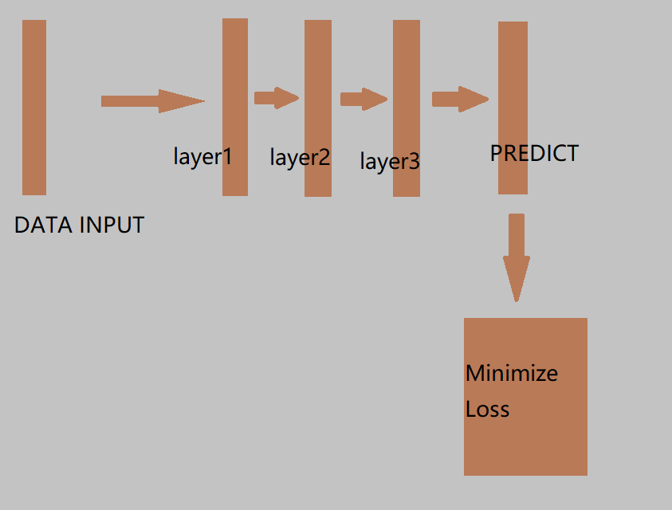

图[1] 网络流程图

模型的流程图如图[1]所示。

训练在0.0001的学习率上进行了500w次，得到了我们的结果。这个模型的拟合度比问题一的模型要高很多，问题一的模型的损失高达1147.613452444，但我们这个模型的损失值仅为96.233654111，相当于平均每个预测结果的误差值减少了24.0666，这也表明了阿片类药物使用的趋势的确和美国人口普查社会经济数据有关。因为我们这个模型比问题一的模型更加深，因此无法根据权值给出具体的分析，但我们可以基于统计，得到一个可视化数据模型。

首先，我们以州为单位，得到了一些该年各个州各个指标与家庭数目的比值图，通过分析这些图，我们可能可以得到问题一中OH州药物事件数量增多的原因。我们挑选了其中几张有代表性的数据图：

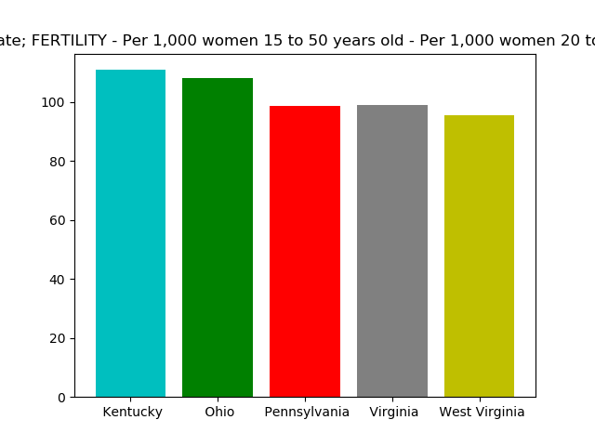

图[2]各州2010年20到34岁女性数量图

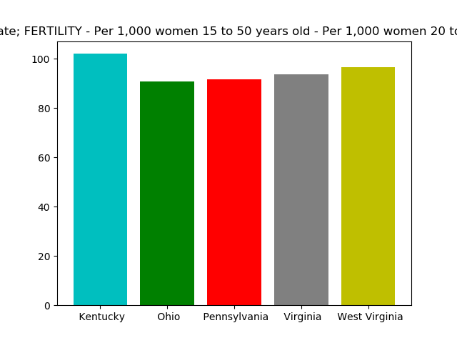

图[3]各州2016年20到34岁女性数量图

我们根据问题一的图[1] 图[2]可知，OH州毒品增长速率远高于其他州。因此我们找到了OH州与其他州经济社会数据不一样的地方，如图[2]和图[3]所示，这OH州的20~34岁女性数量占比数下降速率远高于其他的州，我们可以大胆的推测，药物事件的发生跟20~34岁女性数量有负相关。

诸如此类的因素有很多，这里就不一一列举了，因为我们神经网络模型已经把这一映射学习下来了，我们现在以county为单位，探究毒品事件变化幅度最大的OH州各项指标会随时间如何变化：

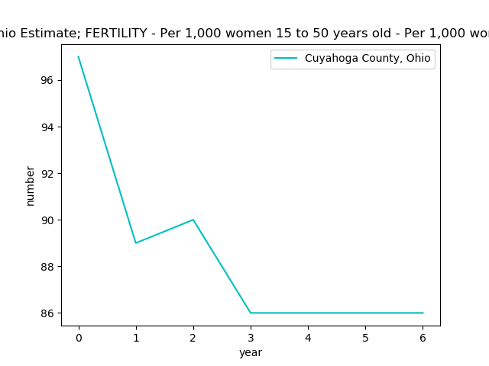

图[5] Cuyahoga County 20到34岁的额女性数量图

我们惊人的发现对于毒品事件数增长率最快的county之一（Cuyahoga）的部分指标会趋向于毒品事件数较高的state的部分指标。

如图[5]可以看出Cuyahoga County的20到34岁的女性数下降很快，而毒品事件数较多的州OH的20到34岁的女性数也比其他州下降的要快。这更加印证了我们的猜测：即毒品事件数和增长率与美国人口普查社会经济数据有关。